**单元测试报告**

测试负责人：陈董锴

使用工具：Junit

测试模块：商品管理

功能点：添加商品

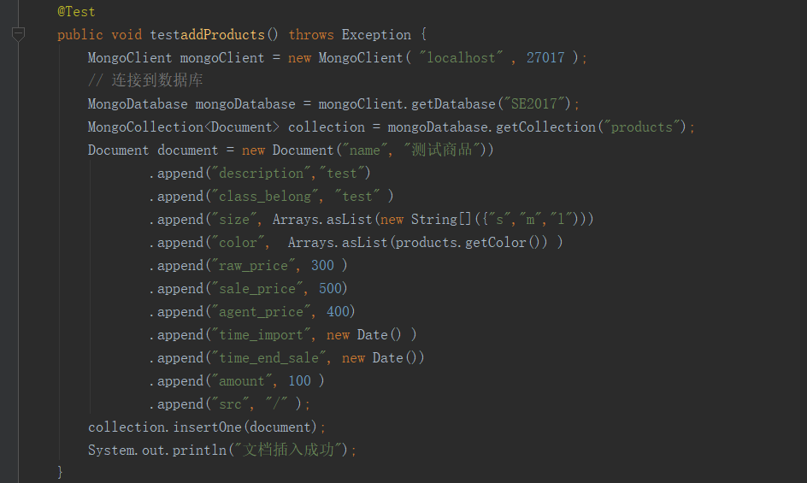

测试结果：与预期结果相同

功能点：修改商品

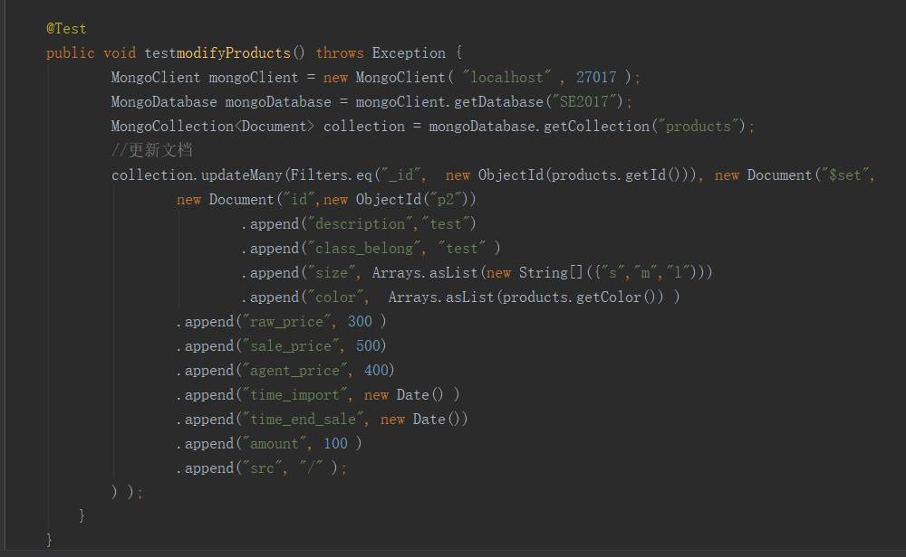

测试结果：与预期结果相同

功能点：删除商品

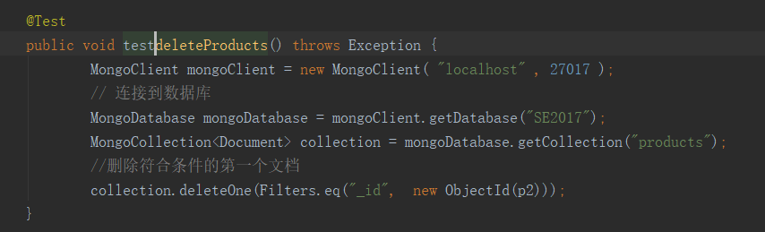

测试结果：与预期结果相同

